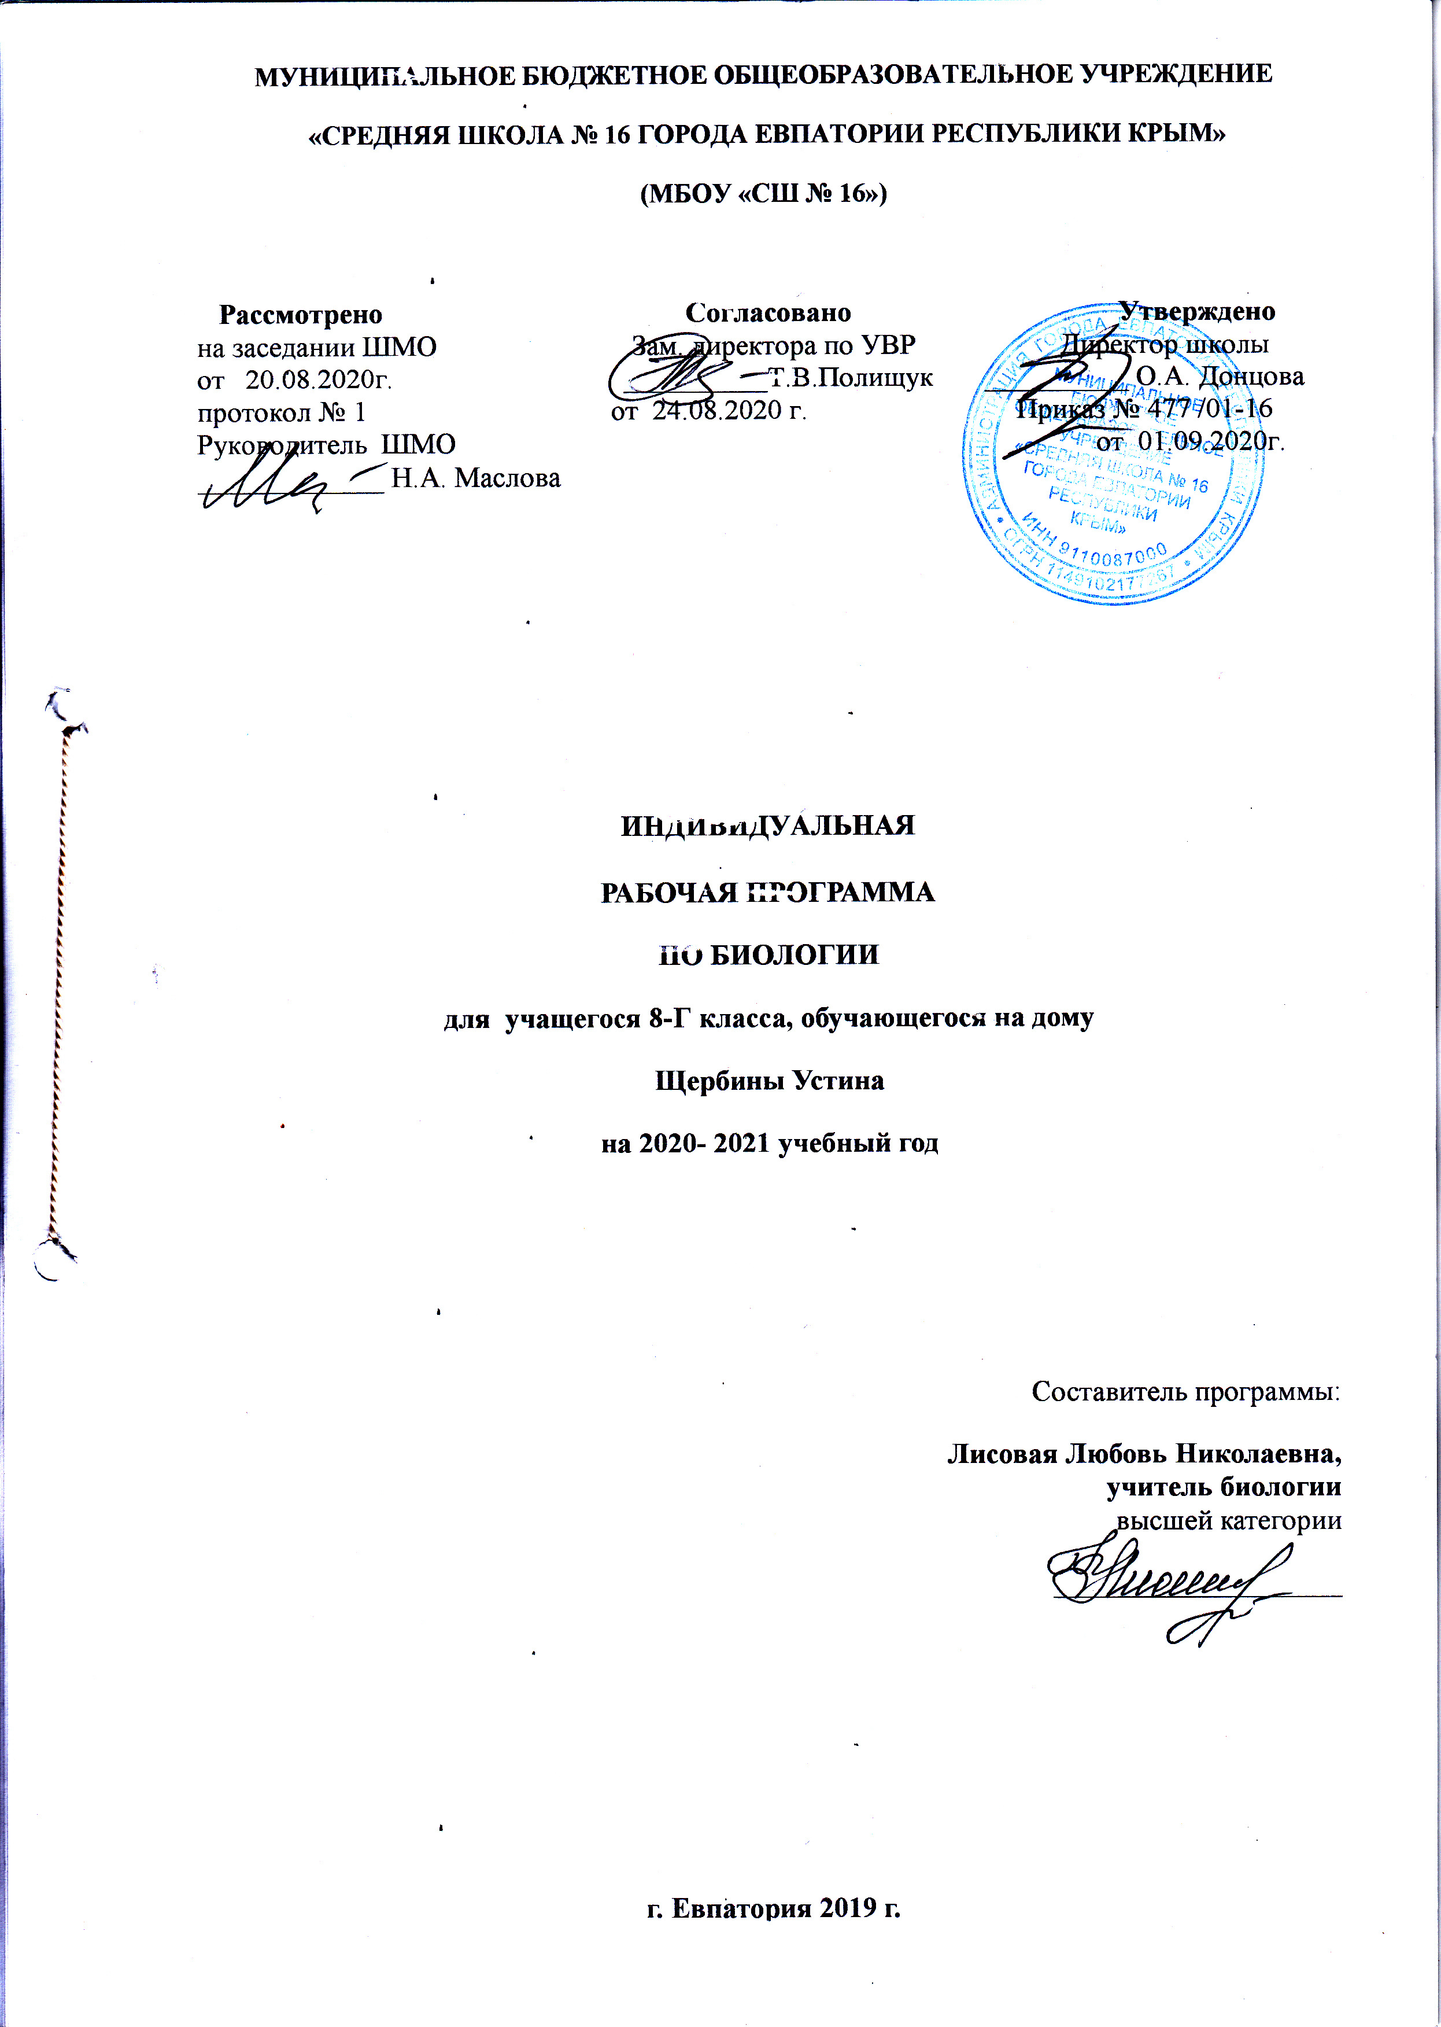
Пояснительная записка
Образовательный стандарт: Федеральный государственный образовательный стандарт ООО, утвержденный приказом Минобразования РФ от 17.12.2010 №1897 (с изменениями от 31.12.2015г № 1577).
Рабочая программа по биологии для 8 класса составлена на основе авторской программы: Биология. Рабочие программы. Предметная линия учебников «Сферы» 6-9 классы», Л.Н.Сухоруковой, В.С. Кучменко, «Просвещение», 2014 г.
Учебник: Сухорукова Л.Н., Кучменко В.С., Цехмистренко Т.А. Биология. Человек. Культура здоровья. 8 класс: - М.: Просвещение, 2015г

Планируемые результаты изучения учебного предмета
Требования к результатам обучения
Личностные:
- Ученик учиться использовать свои взгляды на мир для объяснения различных ситуаций, решения возникающих проблем и извлечения жизненных уроков.
• Осознавать свои интересы, находить и изучать в учебниках по разным предметам материал (из максимума), имеющий отношение к своим интересам.
• Приобретать опыт участия в делах, приносящих пользу людям.
• Учиться самостоятельно выбирать стиль поведения, привычки, обеспечивающие безопасный образ жизни и сохранение здоровья – своего, а так же близких людей и окружающих.
• Выбирать поступки, нацеленные на сохранение и бережное отношение к природе, своему здоровью, избегая противоположных поступков, постепенно учась и осваивая стратегию рационального природопользования.
• Использовать экологическое мышление для выбора стратегии собственного поведения в качестве одной из ценностных установок.
• Средством развития личностных результатов служит учебный материал, и прежде всего продуктивные задания учебника, нацеленные на умение оценивать риск взаимоотношений человека и природы.

Метапредметные:

Регулятивные УУД:
• Самостоятельно обнаруживать и формулировать проблему в классной и индивидуальной учебной деятельности.
• Выдвигать версии решения проблемы, осознавать конечный результат, выбирать из предложенных и искать самостоятельно средства достижения цели.
• Составлять (индивидуально или в группе) план решения проблемы (выполнения проекта).
• Работая по предложенному и самостоятельно составленному плану, использовать наряду с основными и дополнительные средства (справочная литература, сложные приборы, компьютер).
• Работать по самостоятельно составленному плану, сверяясь с ним и целью деятельности, исправляя ошибки, используя самостоятельно подобранные средства (в том числе и Интернет).
• Свободно пользоваться выработанными критериями оценки и самооценки, исходя из цели и имеющихся критериев, различая результат и способы действий.
• В ходе представления проекта давать оценку его результатам.
• Самостоятельно осознавать причины своего успеха или неуспеха и находить способы выхода из ситуации неуспеха.
Познавательные УУД:
• Анализировать, сравнивать, классифицировать и обобщать понятия:
– давать определение понятиям на основе изученного на различных предметах учебного материала;
– осуществлять логическую операцию установления родо-видовых отношений.
• Строить логическое рассуждение, включающее установление причинно-следственных связей.
• Представлять информацию в виде конспектов, таблиц, схем, графиков.
• Преобразовывать информацию из одного вида в другой и выбирать удобную для себя форму фиксации и представления информации. Представлять информацию в оптимальной форме в зависимости от адресата.
• Понимая позицию другого, различать в его речи: мнение (точку зрения), доказательство (аргументы), факты; гипотезы, аксиомы, теории. Для этого самостоятельно использовать различные виды чтения (изучающее, просмотровое, ознакомительное, поисковое), приемы слушания.
• Уметь использовать компьютерные и коммуникационные технологии как инструмент для достижения своих целей. Уметь выбирать адекватные задаче инструментальные программно-аппаратные средства и сервисы.
Коммуникативные УУД:
• Отстаивая свою точку зрения, приводить аргументы, подтверждая их фактами.
• Учиться критично относиться к своему мнению, с достоинством признавать ошибочность своего мнения (если оно таково) и корректировать его.
• Уметь взглянуть на ситуацию с иной позиции и договариваться с людьми иных позиций.

Предметные:
Ученик научится:
Определять:
- главные анатомические понятия, термины;
- этапы развития человека до рождения и после рождения;
- общую анатомию органов, систем и аппаратов человеческого организма;
- основные функции органов, систем и аппаратов человеческого организма;
- обмен веществ и превращения энергии;
- роль ферментов и витаминов в организме;
- дыхание, передвижение веществ, выделение конечных продуктов жизнедеятельности в живом организме;
- характеризовать иммунитет, его значение в жизни человека, профилактику вирусных заболеваний ВИЧ, СПИД;
- родство млекопитающих, человека и человеческих рас;
- особенности человека в связи с прямо хождением и трудовой деятельностью;
Объяснять:
- роль нейрогуморальной регуляции процессов жизнедеятельности в организме человека; особенности высшей нервной деятельности человека;
- влияние экологических и социальных факторов, умственного и физического труда, физкультуры и спорта на здоровье человека и его потомство;
- использовать знания о мерах профилактики проявления вредных привычек (курения, алкоголизма, наркомания), нарушения осанки и плоскостопия;
- различать клетки, ткани, органы и их системы человека.

Ученик получит возможность научиться:
- выделять эстетические достоинства объектов живой природы;
- осознанно соблюдать основные принципы и правила отношения к живой природе;
- ориентироваться в системе моральных норм и ценностей по отношению к объектам живой природы (признание высокой ценности жизни во всех её проявлениях, экологическое сознание, эмоционально-ценностное отношение к объектам живой природы);
- находить информацию о строении человека в научно-популярной литературе, биологических словарях и справочниках, анализировать, оценивать её и переводить из одной формы в другую;
- выбирать целевые и смысловые установки в своих действиях и поступках по отношению к живой природе, собственному организму.
- соблюдать правила здорового образа жизни человека, его личной и общественной гигиены; профилактики отравления ядовитыми грибами и растениями;
- определить (на анатомических рисунках, схемах, моделях) органы, их положение в теле человека, находить их на немых рисунках;
- пользоваться основной и дополнительной литературой по анатомии и физиологии человека.

Тематический план

№  раздела и  темы | Наименование разделов и тем | Количество  часов |  | Практическая часть |  | Тестовые  работы
№  раздела и  темы | Наименование разделов и тем | индивидуальные | самостоятельные |  |  | Тестовые  работы
 |  |  |  | Практические работы | Лабораторные  работы | Тестовые  работы
 | Введение | 1 | 1
1. | Наследственность, среда и образ жизни – факторы здоровья | 4 | 3 | 1
2. | Целостность организма человека – основа его жизнедеятельности | 6 | 1 | 1 | 2
3. | Опорно-двигательная система и здоровье | 6 | 1 |  | 3 3 | 1
4. | Системы жизнеобеспечения. Сердечно-сосудистая и лимфатическая системы. Система дыхания | 4 | 7 | 2 | 2 2
5. | Системы жизнеобеспечения. Обмен веществ, питание, выделение | 4 | 14 | 3 | 1 1 | 1
6. | Репродуктивная система и здоровье | 1 | 2
7. | Системы регуляции жизнедеятельности | 4 | 3 |  | 1
8. | Связь организма с внешней средой. Сенсорные системы | 4 | 2 |  | 1
 | Итого | 34 | 34 | 7 | 10 | 2
 | Всего | 68 ч

Календарно – тематическое планирование

* Часы самостоятельного изучения выделены курсивом

№ п/п |  |  |  |  |  |  | Дата |  | Тема урока
план |  | факт |  |  |  |  | план | факт | Тема урока
Введение (1 +1ч)

1 |  |  |  |  |  |  | 02.09 |  | Науки об организме человека  Инструктаж по ТБ
 |  |  |  |  |  |  |  |  | 1. Культура здоровья — основа полноценной жизни.
Тема 1. Наследственность, среда и образ жизни – факторы здоровья (4 +3ч)

2 |  |  |  |  |  |  | 09.09 |  | Клетка — структурная единица организма.
3 |  |  |  |  |  |  | 16.09 |  | Соматические и половые клетки. Деление клеток.
 |  |  |  |  |  |  |  |  | 2.Наследственность и здоровье.
4 |  |  |  |  |  |  | 23.09 |  | Наследственная и ненаследственная изменчивость.
 |  |  |  |  |  |  |  |  | 3.Наследственные болезни. Медико-генетическое консультирование.
 |  |  |  |  |  |  |  |  | 4.Факторы окружающей среды и здоровье
5 |  |  |  |  |  |  | 30.10 |  | Образ жизни и здоровье.  Практическая работа № 1  Состав домашней аптечки.
Тема 2. Целостность организма человека – основа его жизнедеятельности (6 +1ч)

6 |  |  |  |  |  |  | 07.10 |  | Компоненты организма человека.  Лабораторная работа № 1  Ткани организма человека.
7 |  |  |  |  |  |  | 14.10 |  | Строение и принципы работы нервной системы.
8 |  |  |  |  |  |  | 21.10 |  | Основные механизмы нервной регуляции.
9 |  |  |  |  |  |  | 28.10 |  | Внутренняя среда организма. Состав крови.  Лабораторная работа № 2.  Строение крови лягушки и человека.
10 |  |  |  |  |  |  | 11.11 |  | Форменные элементы крови. Кроветворение.  Практическая работа № 2  Изучение результатов анализа крови.
11 |  |  |  |  |  |  | 18.11 |  | Иммунитет.
 |  |  |  |  |  |  |  |  | 5.Иммунология и здоровье
Тема 3. Опорно-двигательная система. Физическое здоровье (6 +1ч)

12 |  |  |  |  |  |  | 25.11 |  | Значение опорно-двигательной системы. Состав и строение костей  Лабораторная работа № 3  Химический состав костей.
13 |  |  |  |  |  |  | 02.12 |  | Общее строение скелета. Осевой скелет.
14 |  |  |  |  |  |  | 09.12 |  | Добавочный скелет. Соединение костей.  Лабораторная работа № 4  Строение и функции суставов.
6.Мышечная система. Строение и функции мышц.
Лабораторная работа № 5
Утомление мышц.

15 |  |  |  |  |  |  | 16.12 |  | Основные группы скелетных мышц.
16 |  |  |  |  |  |  | 23.12 |  | Осанка. Первая помощь при травмах скелета
17 |  |  |  |  |  |  | 30.12 |  | Повторение и обобщение темы "Опорно-двигательная система. Физическое здоровье"  Тестовая работа №1
Тема 4. Системы жизнеобеспечения. Сердечно- сосудистая и лимфатическая системы. Система дыхания. (4+7 ч)

18 |  |  |  |  |  |  | 13.01. |  | Строение сердечно-сосудистой системы.
19 |  |  |  |  |  |  | 20.01. |  | Работа сердца.  Лабораторная работа № 6  Саморегуляция сердечной деятельности.
 |  |  |  |  |  |  |  |  | 7.Движение крови по сосудам.
 |  |  |  |  |  |  |  |  | 8.Регуляция кровообращения.
20 |  |  |  |  |  |  | 27.01. |  | Первая помощь при обмороках и кровотечениях.  Практическая работа № 3  Приемы остановки артериального кровотечения
 |  |  |  |  |  |  |  |  | 9.Лимфатическая система.
 |  |  |  |  |  |  |  |  | 10.Строение и функции органов дыхания.
11.Этапы дыхания. Легочные объемы.
Лабораторная работа № 7
Функциональные возможности дыхательной системы.

 |  |  |  |  |  |  |  |  | Регуляция дыхания.
 |  |  |  |  |  |  |  |  | 12.Гигиена органов дыхания. Первая помощь при нарушениях дыхания.
21 |  |  |  |  |  |  | 03.02. |  | Практическая работа № 4  Изучение аннотаций к лекарственным препаратам от кашля.  Повторение и обобщение темы: "Системы жизнеобеспечения. Сердечно - сосудистая и лимфатическая системы. Система дыхания" Тестовая работа №2
Тема 5. Системы жизнеобеспечения. Обмен веществ, питание, выделение
(4 +14ч)
22 |  |  |  |  |  |  | 10.02. |  | Обмен веществ. Питание. Пищеварение.
23 |  |  |  |  |  |  | 17.02. |  | Органы пищеварительной системы.  Лабораторная работа № 8  Расщепление веществ в ротовой полости.
 |  |  |  |  |  |  |  |  | 13.Пищеварение в полости рта.
 |  |  |  |  |  |  |  |  | 14.Пищеварение в желудке и двенадцатиперстной кишке.
 |  |  |  |  |  |  |  |  | 15.Пищеварение в тонкой кишке. Барьерная роль печени.
24 |  |  |  |  |  |  | 24.02. |  | Практическая работа № 5. Составление суточного пищевого рациона.
16.Регуляция пищеварения.
Белковый, жировой, углеводный, солевой и водный обмены.

 |  |  |  |  |  |  |  |  | 17.Витамины и их значение для организма.
 |  |  |  |  |  |  |  |  | 18.Культура питания. Особенности питания детей и подростков.
 |  |  |  |  |  |  |  |  | 19.Пищевые отравления и их предупреждение.
 |  |  |  |  |  |  |  |  | 20.Общая характеристика выделительной системы.
 |  |  |  |  |  |  |  |  | 21.Мочевыделительная система. Строение почек.
 |  |  |  |  |  |  |  |  | 22.Мочеобразование и его регуляция.
 |  |  |  |  |  |  |  |  | 23.Строение и функции кожи.
 |  |  |  |  |  |  |  |  | 24.Культура ухода за кожей.
 |  |  |  |  |  |  |  |  | 25.Роль кожи в регуляции температуры тела. Закаливание.
 |  |  |  |  |  |  |  |  | 26.Болезни кожи.
25 |  |  |  |  |  |  | 03.03. |  | Практическая работа № 6  Определение качества пищевых продуктов.  Практическая работа № 7  Измерение температуры тела.  Повторение и обобщение темы: "Системы жизнеобеспечения. Обмен веществ, питание, выделение"  Тестовая работа №3
Тема 6. Репродуктивная система и здоровье (1+2 ч)

26 |  |  |  |  |  |  | 10.03. |  | Строение и функции репродуктивной системы.
 |  |  |  |  |  |  |  |  | 27.Развитие ребенка и рождение.
 |  |  |  |  |  |  |  |  | 28.Репродуктивное здоровье.
Тема 7. Системы регуляции жизнедеятельности (4+3 ч)

27 |  |  |  |  |  |  | 17.03. |  | Центральная нервная система. Спинной мозг.  Лабораторная работа № 9  Строение головного мозга человека.
 |  |  |  |  |  |  |  |  | 29.Головной мозг: задний и средний мозг.
 |  |  |  |  |  |  |  |  | 30.Промежуточный мозг. Конечный мозг.
28 |  |  |  |  |  |  | 31.03. |  | Соматический и вегетативный отделы нервной системы.
29 |  |  |  |  |  |  | 31.03. |  | Эндокринная система. Гуморальная регуляция.
 |  |  |  |  |  |  |  |  | 31.Строение и функции желез внутренней секреции.
30 |  |  |  |  |  |  | 07.04. |  | Повторение и обобщение темы: "Системы регуляции жизнедеятельности" Тестовая работа № 4
Тема 8. Связь организма с внешней средой. Сенсорные системы (4+2 ч)

31 |  |  |  |  |  |  | 14.04. |  | Органы чувств. Анализаторы
32 |  |  |  |  |  |  | 21.04. |  | Зрительный анализатор.  Лабораторная работа № 10  Значение органов осязания.
33 |  |  |  |  |  |  | 28.04. |  | 32.Слуховой и вестибулярный анализаторы.
 |  |  |  |  |  |  |  |  | 33.Обонятельный, вкусовой, кожный и двигательный анализаторы.
 |  |  |  |  |  |  |  |  | 34.Гигиена органов чувств и здоровье.
34 |  |  |  |  |  |  | 05.05. |  | Обобщение. Науки об организме человека.
35 |  |  |  |  |  |  | 12.05. |  | Повторение Органы чувств. Анализаторы
36. |  |  |  |  |  |  | 19.05. |  | Повторение Обмен веществ. Питание. Пищеварение

